TEMELJI ODNOSA

Video nagovor
Povezava na posnetek nagovora

Molitev

+ Križ
Pesem: Daj mi roko, brat (Mnogo poti) - posnetek
Angel Gospodov… Tebe ljubim… Sveti angel…
Gospod, daj, da se bo naše življenje
kakor pšenično zrno, ki je padlo v zemljo,
v Tebi znova rodilo.
Gospod pomagaj nam
v tvojem križu in vstajenju videti zgled,
kako moramo v bojih in napetostih vsakdanjega življenja
vztrajati do konca.
Pomagaj nam razumeti,
da samo z umiranjem sebi postajamo sposobni
živeti polnejše- za druge, kajti samo če s teboj umiramo,
bomo mogli s teboj vstati. (sv. Mati Terezija)
Oče naš... Slava Očetu...
+ Križ

Osebno delo
Vzemi si čas in premisli kaj bi naredil, če veš, da bi sedaj zadnjič srečal svojega najboljšega prijatelja. Če želiš mu lahko to dopolnjeno misel ali pa kar celo sestavek tudi pošlješ. Prav gotovo mu boš polepšal dan!
TEBI, MOJEMU PRIJATELJU
Če bi vedel, da je zadnjič, bi ti rekel ______________________________________.
Če bi vedel, da je zadnjič, bi s tabo šel ____________________________________.
Če bi vedel, da je zadnjič, bi s tabo poslušal _______________________________.
Če bi vedel, da je zadnjič, bi poskrbel ____________________________________.
Če bi vedel, da je zadnjič, bi te vprašal ___________________________________.
Če bi vedel, da je zadnjič, bi ti zaupal _____________________________________.
Če bi vedel, da je zadnjič, bi se od tebe poslavljal ___________________________.
Sploh ne vem, kdaj bo zadnjič.
Zato se bom trudil prav vsakič.

Pogovor

- Ko vprašaš, kako si?, pričakuješ le odgovor v redu ali počakaš na odgovor? Kako sam na to vprašanje odgovarjaš?
- Kako pogosto v pogovoru postavljaš (globlja) vprašanja? Kako pogosto pričakuješ, da se ti prijatelj odpre sam?
- Ali se znamo pogovarjati? Kaj bi lahko naredil, da bi bili pogovori iskrenejši/bolj kakovostni?
- S kom se ti je težko pogovarjati? Zakaj?
- Kako pozorno poslušaš sogovornika? Ga res poskušaš slišati in razumeti kaj ti želi povedati?
- Spomni se na pogovor, ki ti je bil res všeč. Kaj je bilo tisto, kar je naredilo pogovor poseben in si si ga zaradi tega tako zapomnil?
- Kaj bi rekel prijatelju, ki te prosi za nasvet, kako se pogovarjati?

Ranljivost

- Katera so področja, ki so po tvojem mnenju rezervirana samo za intimna prijateljstva?
- Česa te je strah pri vzpostavljanju intimnih odnosov? Zavrnitve, obsojanja, izdaje?
- Koliko smo se pripravljeni v odnosih razkrivati? Koliko smo pripravljeni zaupati? Koliko smo pripravljeni povedati skrivnosti? Opaziš razliko med različno globokimi odnosi?
Kdor izda skrivnost, izgubi zaupanje in ne najde več prijatelja po svojem srcu. Ljubi prijatelja in mu ostani zvest! Če pa izdaš njegove skrivnosti, ne tekaj več za njim! (Sir 27,16-17)
- Do kakšne mere zaupaš drugim, kaj pa ostane le tvoje? Ali kdo ve vse o tebi? Kako težko ti je kaj zadržati zase in kako težko ti je zaupati?
Ne imenujem vas več služabnike, ker služabnik ne ve, kaj dela njegov gospodar; vas sem imenoval prijatelje, ker sem vam razodel vse, kar sem slišal od svojega Očeta (Jn 15,15)
Vsi ljudje smo ranljivi, zato lahko včasih v obrambi samega sebe hote ali nehote prizadenemo drug drugega. Od drugih ne moremo pričakovati popolnosti in popolnih odzivov.

Trud

- Si se kdaj zavestno odločil, da želiš v nek odnos vložiti trud? Kako potrebno se ti zdi v odnose vlagati svoj trud? Kaj si pripravljeni narediti za intimnejši odnos?
- Si pozoren, ko ima prijatelj rojstni dan? Mu pripraviš darilo/pozornost? Si pripravljen v stiski skrbeti zanj (npr. mu narediti uslugo, nekaj žrtvovati zanj)?
- Koliko se trudiš, da preživiš kvaliteten čas s prijateljem, brez motečih dejavnikov (npr. sms, slušalke, polna glava lastnih problemov...)? Koliko spoštovanja imaš do sogovornikov?

In

- Kaj je še pomembno, je temelj za vzpostavitev, poglobitev odnosa in smo izpustili?

Čas

- Koliko časa posvetiš prijatelju? Si vzameš čas, da si s prijateljem sam?
- Kako ti je, ko si s prijateljem sam/a in sta tiho? Kako doživljaš tak čas?
Človek potrebuje čas, da se odpre, da ubesedi misli. V sebi nosimo marsikaj, vendar ne pokažemo takoj. Včasih ni primerna priložnost, da bi se odprli. Zato je za gradnjo in ohranjanje intimnega odnosa potreben čas.
- Koliko časa je prijatelj potreboval, da se ti je odprl in koliko časa si potreboval ti? Kdaj se je to zgodilo in v kakšnih okoliščinah?
- Kako razporejaš in organiziraš svoj (prosti) čas? Koliko tega je namenjenega ohranjanju in poglabljanju odnosov z najbližjimi prijatelji?

Zaključek

- S kakšnim namenom stopaš v odnos z bližnjim?
- Koliko in kaj prejemam? Kaj in koliko vlagam v odnos?
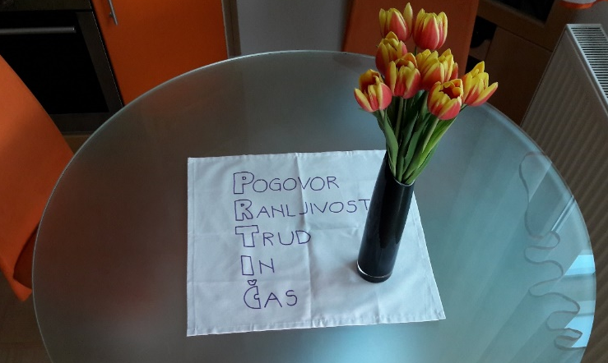

Izziv dneva
Danes si vzemi čas (vsaj 1 uro) za osebo s katero si doma, brez drugih motečih dejavnikov. Potrudi se zanjo, naredi dobro delo ali se pogovori z njo. ;)

